Naam: ……………………………………………………………  Klas: ……………………………………………………………..  Datum: ………………………………………………………… | Ruimte voor schoolstempel  en paraaf docent

2E Huisvesting hoenders
  WETEN | Aan het einde van deze les moet je kennis hebben over verschillende huisvestingseisen en vormen van hoenders. Tevens weet je enkele verrijkingsmethoden te benoemen.
  DOEN | - Tekst lezen en zelftoets maken  - Maken plattegrond  - Maken berekeningen  - Het gemaakte mondeling toelichten aan de klas
  NODIG | - Opzoekboek dier/ kippen encyclopedie  - Liniaal  - Millimeterpapier  - Potlood/gum  - Calculator
  TIJD | Duur les: 5 lesuren (225 min)  - 10 min bespreken opdracht  - 30 min lezen opdracht en maken zelftoets  - 120 min maken praktijkopdracht  - 60 min toelichting voor de klas  - 5 min afsluiting
  TIPS | - Zet eerst alles klaar voordat je begint  - Maak afspraken met elkaar wie wat doet

A. Theorie

Natuurlijke omgeving
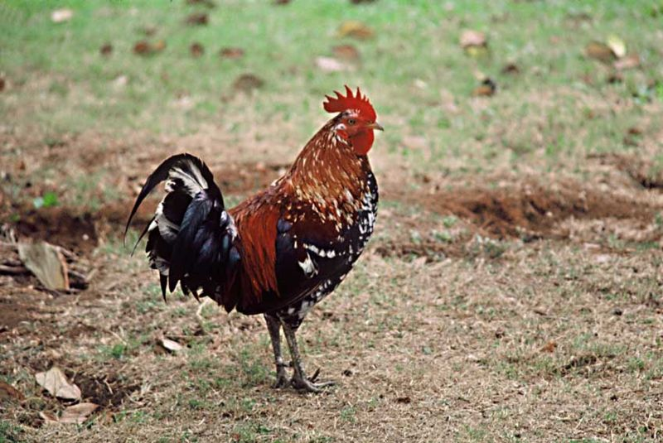
Alle raskippen en hybriden stammen af van het Bankivahoen, een fazant eigenlijk. Ze behoren tot de orde der Galliformen, evenals hoenderachtige (fazanten, korhoenders, patrijzen, kwartels, pauwen, parelhoenders, kalkoenen). De soort is Gallus of kamhoenders, huishoen: Gallus domesticus.

Het Bankivahoen is dus van oorsprong een boshoen, in het wild levend in de tropische wouden van Z.O. Azië en wordt wel beschouwd als de belangrijkste voorouder van de tegenwoordige raskippen. Belangrijkste kenmerken van dit ras zijn: schuw, vliegerig en licht van gewicht (tussen de 750 – 1250 gram).
Afb. 1 Bankivahoen

Ze leven in grote groepen in dichte bossen en het zijn omnivoren. De snavel van het Bankivahoen is vrij scherp, sterk en een beetje krom. Tevens hebben ze scherpe nagels waarmee aangetoond is dat het dier ook jaagt. Het Bankivahoen komt in India en Zuidoost – Azië nog steeds in het wild voor. De hen legt zo’n twaalf eieren per jaar.

Huisvesting in gevangenschap
Tijdens ontdekkingsreizen, oorlogen, op handelsreizen, pelgrimstochten en zeereizen kwamen ook andere volkeren in aanraking met deze hoenders. Door hun vaak mooie uiterlijk, het feit dat ze eieren legden en gegeten konden worden, raakten ook deze volkeren er in geïnteresseerd en namen ze mee naar hun eigen land. Op die manier kwam de verspreiding van hoenders tot stand over andere werelddelen, waaronder Europa. Daar bleken ze zich goed te handhaven en in de loop der jaren ontwikkelden zich hieruit een groot aantal andere rassen, aangepast aan de veranderde leefomstandigheden (zoals klimaat, bodemgesteldheid, voeding e.d.) De domesticatie van hoenders was begonnen. De interesse voor hoenders bleef zich verder uitbreiden en men begon met het fokken van nieuwe rassen of van meerdere kleurslagen binnen het ras. Tijdens het thema rassenkennis van hoenders zal hier dieper op in worden gegaan.
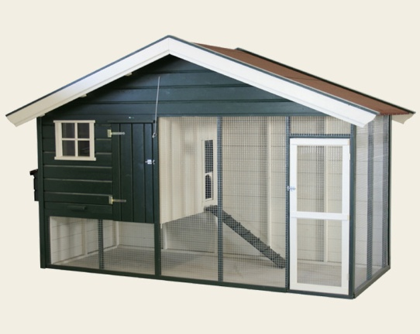
We gaan het nu hebben over het huisvesten van onze raskippen, want je moet ze wel ergens in houden. Particulieren moeten, alvorens een kippenhok in hun tuin te bouwen, zich vooraf goed op de hoogte stellen van de gemeentelijke voorschriften hieromtrent. Veelal blijkt het namelijk noodzakelijk een verzoek bij de gemeente in te dienen in de vorm van een bouwtekening. Daarna is het afwachten tot de goedkeuring komt, te weten: een bouwvergunning. Is dit geregeld dan kan het bouwen beginnen. Voor er tot werkelijke uitvoering overgegaan wordt, zijn er een aantal aspecten die bekend moeten zijn. Deze worden hieronder behandeld
Afb.2 Kippenhok
Hokkenbouw

Plaatsing
- De voorkant van het hok zo mogelijk op de zonkant, dus het Zuid – Oosten.
- Bij voorkeur op een hogere plaats in de tuin, ruim boven het grondwaterpeil, zodat er in het hok geen vochtproblemen ontstaan.

Eisen, die aan het hok gesteld moeten worden
- Er moet een goed hokklimaat in te handhaven zijn (bijvoorbeeld voldoende verse lucht/licht, tocht- en vorstvrij.
- Moet makkelijk en goed schoon te houden zijn.
- Moet vrij te houden zijn van vogels en ongedierte.

Ruimte (afmetingen)
De benodigde grondoppervlakte wordt uitgedrukt in aantal per m² (ook wel bezettingsdichtheid genoemd). De norm, die hierbij binnen de dierverzorging gebruikt wordt, is heel ruim namelijk 3 grote rashoenders per 2 m² en voor de krielen 3 per m². Bovenstaande aantallen gelden voor het nachthokgedeelte, eventuele ren of buitenuitloop zijn hierin niet verrekend. De hoogte van het hok kan het beste op manshoogte aangehouden worden, dus tussen de 1.80 en 2.00 meter. Dit maakt het schoonhouden van het hok en het verzorgen van de kippen eenvoudig: je kunt rechtop blijven staan.

Vloer
- Plaats het hok op een goede fundering van hout (bielzen bijvoorbeeld) of steen. Dit biedt het hok extra stevigheid en beschermt tegen ongedierte (muizen en ratten bijvoorbeeld).
- De vloer kan belegd worden met trottoirtegels of afgedicht met beton, zodat deze schoon te maken is.

Wanden
Materiaal kan bestaan uit hout of steen (of beide). Zorg ervoor dat de wanden tochtvrij opgetrokken worden en glad zijn. Een extra fraai geheel wordt verkregen wanneer de wanden gepotdekseld worden (houten latten, deels over elkaar bevestigd).

Dak
De mooiste dakconstructie op een kippenhok is een puntdak. De meest voorkomende dakvorm is echter het schuine dak, dat van voor naar achteren afloopt. Aan weerskanten is het dak overstekend om zoveel mogelijk het inregenen tegen te gaan (oversteek min. 40 cm). Geschikt materiaal als dakbedekking zijn golfplaten (kunststof), welke eventueel aan de binnenkant geïsoleerd kunnen worden. Een andere mogelijkheid is eerst een houten dak leggen en daar overheen dakleer aanbrengen.

Ventilatie
Dit is op een eenvoudige manier te bereiken door een raam of klep aan te brengen, die geopend en gesloten kan worden (vergeet niet deze opening tevens af te sluiten met gaas om invliegen van vogels en binnenkomen van muizen en ratten tegen te gaan).

Afwerking
Bij het gebruik van hout kan de buitenkant geverfd of gebeitst worden. Dit is afhankelijk van eigen voorkeur en dient ter bescherming van het hout tegen rotten. Het verdient aanbeveling dit verven om de 2 jaar te herhalen. De binnenkant kan het beste goed in de carbolineum gezet worden om eventuele vorming van huidparasieten zoals vederluis, bloedluis, te voorkomen. Tegenwoordig wordt echter steeds meer gebruik gemaakt van milieuvriendelijke buitenbeits, wat in meerdere kleuren verkrijgbaar is. Let er bij de kleurkeuze wel op dat de kippen, die er in komen zichtbaar moeten zijn.

Inrichting van de hokken

Als het kippenhok klaar is moet het, voordat er kippen in komen, nog ingericht worden.
De volgende zaken zijn bij de inrichting van belang:
- Zitstokken
- Legnesten
- Voermateriaal
- Drinkwatermateriaal
Allerlei zaken die vrij in de natuur lopende kippen ook tegenkomen en gebruiken, moeten we voor kippen in gevangenschap gehouden dus nabootsen.

Zitstokken
Omdat kippen van nature gewend zijn van de grond af te overnachten, is het aanbrengen van zitstokken of beunen noodzakelijk. Plaats de zitstokken ongeveer 50 cm boven de grond, zodat ze er gemakkelijk op kunnen komen en allemaal op dezelfde hoogte zitten. Dit is om onderling vechten te voorkomen.

De benodigde zitstoklengte per kip is 20 cm, terwijl voor krielen 15 cm aangehouden kan worden. De onderlinge afstand tussen de zitstokken moet minimaal 40 cm zijn. Als maatvoering voor een zitstok wordt aangehouden:
- Balkjes van 5 cm breed en 5 cm hoog (5 x 5 cm) voor grote hoenders.
- Balkjes van 3 cm breed en 3 cm hoog (3 x 3 cm) voor krielen.
Ze moeten op de randen afgerond worden om verwondingen van de voetzool te voorkomen. Na het aanbrengen nog carbolineren ter voorkoming van luis. Afhankelijk van eigen voorkeur is er dan een keuze mogelijk tot 3 variaties:
- Losse zitstokken (meest eenvoudig en natuurlijk)
- Zitstokken met losse mestplaat eronder (bodemstrooisel blijft schoon)
- Zitstokkenrooster (lattenrooster); voordeel hiervan is dat tevens het drinkwatermateriaal erop kan staan, zodat de drinkschotel schoon blijft.

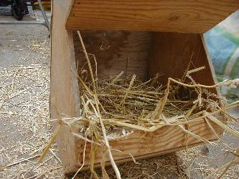
Legnesten
Bij de legnesten moet onderscheid gemaakt worden tussen individuele- en collectieve (gezamenlijk) legnesten. In de hobbysfeer is doorgaans het aantal kippen dat gehouden wordt niet groot en daarom verdient het installeren van individuele legnesten de voorkeur. Een dergelijk legnest heeft de volgende maten:
- Voor grote hoenders: 40 x 40 x 40 cm
- Voor krielen: 25 x 25 x 25 cm
Afb.3Legnest
Eén zo’n legnest biedt per dag plaats aan vier leggende hennen. De voorkant van het legnest moet voorzien zijn van een krabplank van 15 cm om uitkrabben van eieren en/of strooisel te voorkomen. De bovenkant goed schuin af laten lopen, zodat ze er niet op kunnen gaan zitten (bevuiling). Installeer de nesten ruimschoots voor de leg, zodat de hennen de tijd hebben om eraan te wennen. Denk erom dat het heel belangrijk is de legnesten op een donkere en rustige plaats in het hok te installeren, bij voorkeur niet tegenover een raam! Tijdig en op een juiste manier plaatsen van legnesten voorkomt veel grondeieren! Tot slot moeten de nesten opgevuld worden met een laag strooisel van 10 cm dikte en moet er voor het legnest een opspringstok gemaakt worden.
Voermateriaal
Voermaterialen zijn er in vele mogelijkheden qua vorm, afmeting en materiaalsoort. Het is dan ook belangrijk eerst te weten welke eisen we aan goed voermateriaal stellen alvorens een keuze te maken. De hieronder opgesomde vijf eisen maken een gerichte keuze mogelijk:
- Het moet van stevig materiaal en goed te reinigen zijn (kunststof, hout of gegalvaniseerd materiaal);
- Er moet voldoende voer in kunnen voor het aantal kippen dat gebruik moet maken van die bak;
- Ze moeten zo nodig allemaal tegelijk kunnen eten (10 cm eetlengte per kip);
- Zo min mogelijk voer kunnen vermorsen (morsrand);
- Voer erin mag niet bevuild kunnen worden (rolstok erboven of op te hangen voermateriaal).

Gezien bovenstaande eisen lijken modellen die opgehangen kunnen worden de voorkeur te hebben. Dan is tevens een goede hoogte instelling mogelijk (namelijk op borsthoogte).

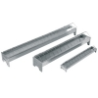
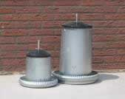

Afb.4 rechte voergoot Afb.5 ronde voerton (staand/hangend)

Soorten voermateriaal zijn o.a.:
- Rechte voergoot in verschillende lengtes
- Ronde voerton (staand)
- Ronde voervoorraadbak hangend

Houd er verder rekening mee dat er naast het voermateriaal ook een apart bakje aangebracht moet worden voor grit en kiezelverstrekking. Eveneens dient vermeld te worden dat er naast al eerder genoemde voermaterialen, apart voermateriaal bestaat voor kuikens, aangepast aan de leeftijd van het dier. Indien je wilt fokken met de kippen kun hier later informatie over opvragen.

Houd bij de plaatsing van het voermateriaal altijd goed rekening met de bereikbaarheid ervan voor de kippen. Plaats het daarom zoveel mogelijk centraal en wanneer er meerdere gebruikt worden, houdt dan een goede spreiding aan door het hok (i.v.m. de onderlinge rangorde). Een centrale plaatsing en goede spreiding hebben verder nog het voordeel dat het materiaal aan alle kanten te gebruiken is, dit in tegenstelling tot het plaatsen tegen een zijmuur (hoewel dit voordeel heeft dat er meer scharrelruimte overblijft).

Bij het gebruik van voergoten is het aan te raden, deze niet direct op het bodemstrooisel te zetten, maar op een verhoging, van de grond af, zodat er geen bodemstrooisel in gekrabd kan worden.

Drinkwatermateriaal
Het drinkwater is voor kippen zeer belangrijk en dus ook het materiaal, waarin dit opgeslagen wordt. Bij de keuze van het materiaal moet er rekening mee gehouden worden dat kippen een heel eigen manier van drinken hebben.

Eisen die aan drinkwatermaterialen gesteld worden zijn:
- Stevig zijn, niet roesten of makkelijk omvallen (kunststof of gegalvaniseerd metaal);
- Voldoende water kunnen bevatten voor het aantal dieren;
- Niet gemakkelijk kunnen bevuilen (gesloten systemen);
- Makkelijk schoon te maken zijn (gladde wanden);
- Soort materiaal moet aangepast zijn aan de leeftijd en de grootte van het dier.

In de praktijk blijken er dan een groot aantal mogelijkheden te zijn, die hieronder globaal weergegeven zijn:
- de “open”drinkwatersystemen zoals:
  - de kalverdrinkemmer
  - de rechte drinkgoot (staand of hangend)
  - nog weer onder te verdelen in systemen met stilstaand- of door stromend water.
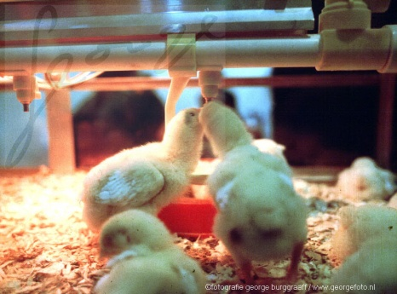
- de “gesloten”drinkwatersystemen zoals:
  - de jerrycan
  - de drinktoren
  - de drinknippel
  - de cups
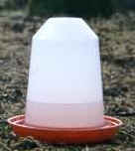

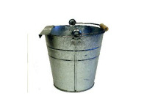
Afb.7 Drinknippel

Afb.8 Drinktoren

Afb.6 Kalverdrinkemmer
De criteria die gebruikt worden om uiteindelijk tot een keus te komen zijn naast de reeds gestelde eisen, dat het aantal kippen dat er gebruik van moet maken en natuurlijk ook de prijs ervan.

Wanneer het om kleinere aantallen kippen gaat en deze criteria hanterend, kom je tot de conclusie dat de kunststof jerrycan en de kunststof drinktoren de voorkeur genieten.
- Het zijn beide “gesloten”systemen
- Zijn beide eenvoudig te reinigen

Om het in krabben van bodemstrooisel in het drinkgedeelte tegen te gaan is plaatsing van de drinksystemen op een verhoging aan te raden. Zorg ervoor (net als bij het voermateriaal) dat het drinkwater goed bereikbaar is voor alle kippen. Zet het drinkwatermateriaal niet op een zonnige plek in het hok, nooit onder zitstokken of opspringstokken (mest) en direct achter een deur (omgooien).

Bij gebruik van drinkwatermaterialen met stilstaand water is het aan te raden het water iedere dag te verversen.

Buitenren of –uitloop

De buitenren is dat gedeelte van een kippenhok waar de temperatuur en de luchtvochtigheid bepaald worden door de weersgesteldheid (klimaat, natuur). Het grote voordeel van een buitenren is dat de dieren temperatuurschommelingen meemaken en daardoor beter afharden. Afhankelijk van het ras, de financiën en het doel waarvoor ze gehouden worden kan men kiezen uit drie mogelijkheden:
- Gehele ren van gaas, wanneer het nachthok ruim genoeg is;
- Half gaas, half dicht (meestal boven en achterkant), wanneer het nachthok wat klein is;
- Helemaal dicht, enkel voorkant open, als de kippen niet vies mogen worden als er helemaal geen nachthok is.

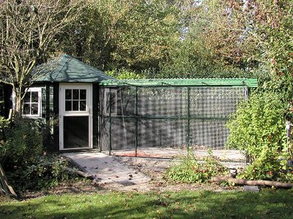
Het open gedeelte van de ren moet afgezet worden met fijn gaas (bijvoorbeeld kwartjes- of dubbeltjesgaas). Tussen nachthok en buitenuitloop moet in de wand van het nachthok een opening gemaakt worden om de kippen door te laten. Deze opening moet groot, hoog genoeg zijn en afsluitbaar door een schuif. Tenslotte verdient het de voorkeur om het gaas van het open gedeelte tot zo’n 25 cm in de grond te laten doorlopen om ongedierte zoveel mogelijk te mijden.

Afb.9 Buitenren kippen met nachthok

Zelftoets

- Waar stammen onze raskippen en hybriden vanaf? Waar komen ze oorspronkelijk vandaan en hoe leven ze in het wild?
_______________________________________________________________________________________________________________________________________________________________________________________________________________________________________________________________________________________________________________________________________
- Mag je zomaar een kippenhok in je tuin zetten? Ja/Nee, waarom niet?
________________________________________________________________________________________________________________________________________________________________________________________________________________________________________________________________________________________________________________________________________
- Met welke factoren moet je rekening houden bij het bouwen van een hok?
________________________________________________________________________________________________________________________________________________________________________________________________________________________________________________________________________________________________________________________________________
- Welke eisen worden er gesteld aan het bouwen van een kippenhok?
________________________________________________________________________________________________________________________________________________________________________________________________________________________________________________________________________________________________________________________________________
- Welke zaken moeten er bij de inrichting van het kippenhok aanwezig zijn?
________________________________________________________________________________________________________________________________________________________________________________________________________________________________________________________________________________________________________________________________________

- Waarom zijn zitstokken noodzakelijk in een kippenhok?
________________________________________________________________________________________________________________________________________________________________________________________________________________________________________________________________________________________________________________________________________
- Jij hebt thuis een aantal kippen. Je hebt geleerd dat er legnesten aanwezig moeten zijn in een kippenhok. Voor welk type legnest kies jij, individueel of collectief en waarom?
________________________________________________________________________________________________________________________________________________________________________________________________________________________________________________________________________________________________________________________________________
- Aan welke eisen moet voermateriaal voldoen?
________________________________________________________________________________________________________________________________________________________________________________________________________________________________________________________________________________________________________________________________________
- Aan welke eisen moet drinkmateriaal voldoen?
________________________________________________________________________________________________________________________________________________________________________________________________________________________________________________________________________________________________________________________________________
- Wat is een buitenren en noem een voordeel?
________________________________________________________________________________________________________________________________________________________________________________________________________________________________________________________________________________________________________________________________________

Praktijkopdrachten

Deze opdrachten moeten jullie uitvoeren in tweetallen!

A. Tekening op schaal: plattegrond van een rassenstal (12 m lang en 5 m breed, inwendig).
- Voor- en zijaanzicht mag, niet verplicht
- Indeling van de hokken naar eigen idee
- Er moeten vijf verschillende rassen in gehuisvest kunnen worden
- De rassen mag je zelf kiezen: drie grote rassen en twee krielrassen
- De grote rassen moeten in verhouding 1:2:3 gehuisvest kunnen worden en de krielen 1:2
- Teken daarna in de vijf hokken hoe ze ingericht zijn
- Verdere eisen: schaal 1:50 gebruiken op millimeterpapier
- In de plattegrond ramen goed zichtbaar tekenen
- Deuren tekenen, draairichting aangeven
- Dubbele buitenmuur (spouwmuur) tekenen
- Minimaal 2/3 van het totale grondoppervlak moet gebruikt worden voor het huisvesten van de kippen
- Er moet wel ruimte overblijven voor voer-, eierberging en looppad

De hierboven vermelde eisen moeten terug te vinden zijn in de plattegrond.

B. Bereken
- Aantal kippen per hok (per zes hebben, één haan)
- Benodigde zitstoklengte per hok
- Aantal legnesten per hok
- Hoeveel rechte voergoten van 75 cm lengte nodig per hok
- Aantal drinktorens (inhoud 2 liter) nodig per hok
- Hoeveelheid krachtvoer nodig voor de hele stal per maand in zakken van 25 kg
- Krachtvoerkosten per maand (100 kg kost/30 euro)
- Berekeningen toevoegen aan het verslag

C. Na het afronden van de beide opdrachten lichten jullie deze mondeling toe aan de gehele klas (max. 5 minuten per groepje)!

Het gemaakte dienen jullie na goedkeuring en beoordeling op te bergen in jullie praktijkportfolio!

Om deze opdracht juist uit te kunnen werken moeten jullie gebruik maken van de bovengenoemde normen die vermeld staan boven in de tekst.

Beoordeling door leerling
- Wat heb ik gedaan?

- Wat ging goed?

- Wat kon beter?

- Hoe pak ik het de volgende keer aan?

Feedback van de docent
(zelf invullen)
Wat ging goed:

Tips:

